«На страже детства»: к 100-летию со дня образования комиссии по делам несовершеннолетних и защите их прав
14 января 2018 года исполнится 100 лет со дня создания комиссий по делам несовершеннолетних и защите их прав. На протяжении всех этих лет комиссии играют важную роль в решении проблем защиты детей от жестокости, насилия, негативных влияний социальной среды.
В преддверии юбилейной даты, предлагаем вниманию читателей обзор, прослеживающий историю становления и развития комиссий по делам несовершеннолетних и защите их прав.
После Октябрьской революции 1917 года советское государство провозгласило и стало неуклонно претворять в жизнь новый принцип отношения к детям – принцип социального воспитания. Отныне несовершеннолетние признавались «детьми республики» и забота о ребенке стала «прямой обязанностью государства», причем основное внимание уделялось детям обездоленным, сиротам и беспризорникам. Борьба с беспризорностью и правонарушениями несовершеннолетних стала рассматриваться как часть единого дела охраны детства.
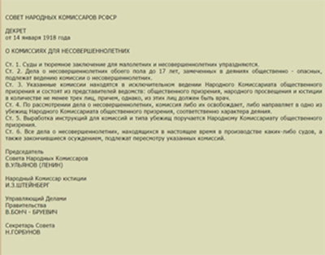14 января 1918 года был принят декрет «О комиссиях для несовершеннолетних». Вновь созданные комиссии для несовершеннолетних находились в ведении Наркомата общественного призрения и состояли из представителей трех ведомств: Наркомата общественного призрения, прокуратуры и юстиции. Суды и тюремное заключение для несовершеннолетних были упразднены, заключенные малолетние преступники освобождены. Все уголовные дела о преступлениях подростков были изъяты из компетенции судов и переданы комиссиям по делам несовершеннолетних, в компетенцию которых также входила работа по спасению голодающих детей, ликвидация беспризорности, создание специальных детских учреждений для малолетних правонарушителей.
Устанавливалось, что после рассмотрения материалов по делу несовершеннолетнего комиссия либо освобождала его, либо в соответствии с характером совершенного им правонарушения, направляла в одно из учреждений Народного комиссариата государственного призрения. Определение типов детских учреждений для правонарушителей и разработка инструкции для комиссий о несовершеннолетних были поручены Наркомату государственного призрения.
Для организации работы комиссий о несовершеннолетних постановлением народного комиссара А.М. Коллонтай от 20 января 1918 г. был создан Отдел призрения несовершеннолетних. Таким образом, был сформирован аппарат управления по охране детства в центре и на местах. Содержание всех детских учреждений производилось за счет государственных средств. Одновременно органами социального обеспечения принимались меры к привлечению Советов депутатов и пролетарских организаций к охране детства.
В мае 1918 г. в Москве открылся первый распределительно-наблюдательный пункт (приют) для несовершеннолетних, обвиняемых в общественно опасных деяниях. Комиссия должна была не только рассматривать материалы о правонарушениях несовершеннолетних, но и организовывать борьбу с беспризорностью.
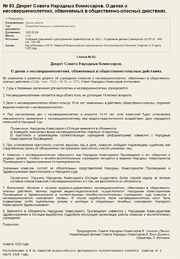В марте 1920 года Совет Народных Комиссаров принял декрет «О делах несовершеннолетних, обвиняемых в общественно опасных преступлениях». В нем вновь подтверждалась основная идея Декрета СНК от 14 января 1918 года о том, что все дела об общественно опасных деяниях несовершеннолетних подлежат ведению комиссии по делам несовершеннолетних.
Декретом СНК от 22 мая 1925 года при наркомате просвещения РСФСР была создана Центральная комиссия по делам несовершеннолетних, предназначенная для организации планомерной борьбы с правонарушениями несовершеннолетних и согласования деятельности заинтересованных ведомств. Тем самым уже тогда определились ее координирующие функции и роль организатора профилактической работы.
Следующий важный этап в деятельности комиссий – принятие 12 июня 1926 года «Инструкции комиссии для несовершеннолетних». Инструкция устанавливала перечень тех преступлений, которые подлежали обязательному рассмотрению представителями народного суда в составе комиссии, и определяла процедуру такого рассмотрения.
11 июля 1931 г. было принято Постановление СНК РСФСР под названием «Положение о комиссии по делам несовершеннолетних». Оно выделяло две цели деятельности комиссии: 1) охрана прав и интересов несовершеннолетних; 2) предупреждение и борьба с правонарушениями несовершеннолетних путем применения мер медико-педагогического характера, правовой и материальной помощи, ведения разъяснительной работы среди населения.
В итоге появились первые позитивные результаты: беспризорность и связанные с ней правонарушения детей и подростков пошли на убыль. Так, только за период 1931-1935 гг. число осужденных несовершеннолетних сократилось более чем в 2 раза.
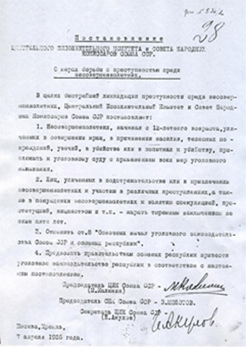Отправной точкой коренного поворота государственной политики воздействия на малолетних преступников стало Постановление ЦИК и Совнаркома СССР «О мерах борьбы с преступностью среди несовершеннолетних» от 7 апреля 1935 г. Ответственность за пять видов преступлений (кражи, телесные повреждения, преступления, связанные с применением насилия, убийства, покушения на убийства) устанавливалась теперь не с 16, а с 12 лет. Отменялась ст. 8 УК РСФСР, допуская отныне применение к достигшим 12 лет не только лишения свободы, но и «высшую меру социальной защиты».
Постановление отдавало в ведение Наркомпроса 3 типа детских домов: для трудновоспитуемых детей, детдома нормального типа для детей без средств к существованию и детдома для содержания детей на средства родителей. В ведении НКЗдрава оставались 2 типа заведений: специальные детдома для детей-инвалидов (в ведении Наркомсобеса) и учреждения для лечения несовершеннолетних. В ведении НКВД оставались изоляторы, трудовые колонии и приемники-распределители (с содержанием не более 1 мес.)
Началась коренная реконструкция системы профилактики на совершенно иных, во многом социально ущербных, но хорошо испытанных принципах: милиция - вместо органов просвещения и социального обеспечения, суд - вместо более демократического института комиссий, кара, наказание для несовершеннолетних - вместо их кропотливого воспитания, милицейский учет - вместо педагогического воздействия и т.д. Были ликвидированы Центральная комиссия по делам несовершеннолетних и детские комиссии при республиканских и местных органах власти – важные межведомственные координирующие профилактические мероприятия органы. Рассмотрение дел о преступлениях подростков было передано в суд.
В годы Великой Отечественной войны реальная забота государственных учреждений о детях, по сути, заменила множеству детей разрушенный врагом родительский дом, сохранила заботу и надзор за ребятами в новых местах поселения. Во всех районах и городах страны в этот период была открыта дополнительная сеть детских домов и уплотнены существующие. Широкий размах получила инициатива многих граждан взять себе на воспитание детей, нуждающихся в крове, питании и одежде.
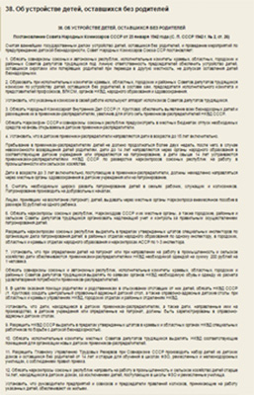23 января 1942 г. Совнарком СССР принял постановление «Об устройстве детей, оставшихся без родителей». Повсеместно были образованы Комиссии по устройству детей, оставшихся без родителей, расширена сеть приемников-распределителей для детей, потерявших родителей, предусмотрены меры по развитию патронирования их в семьях трудящихся, расширению приема детей, оставшихся без родителей, в учебные заведения трудовых резервов, организации розыска родителями своих детей и воссоединению потерявших друг друга членов семей.
Комиссии по делам несовершеннолетних вновь возродились лишь в период «хрущевской оттепели». Постановлением Совета Министров РСФСР в 1957 году утверждено Положение о комиссиях по устройству детей и подростков.
В 1961-62 гг. в качестве органов, координирующих деятельность всех учреждений и организаций по борьбе с беспризорностью, устройству и охране прав детей и подростков, повсеместно при районных (городских) исполкомах местных Советов народных депутатов и при Советах Министров союзных и автономных республик были воссозданы Комиссии по делам несовершеннолетних. Подчинение их непосредственно органам государственного управления обеспечило большую оперативность, а также лучшие условия для взаимодействия в данной сфере, для преодоления ведомственных интересов ради достижения общей цели – сокращения преступности в стране, охране прав детей и подростков.
В эти годы были проведены крупные социальные мероприятия по расширению масштабов оказания конкретной помощи семьям в воспитании детей и подростков, расширению общественного попечения о несовершеннолетних, лишившихся родителей, улучшению трудового воспитания подрастающего поколения. Согласно правительственному решению в стране стали создаваться школы-интернаты, группы продленного дня, приняты меры по улучшению работы с подростками по месту жительства, развитию внеклассной и внешкольной работы с учащимися.
Различными ведомствами и общественными организациями были осуществлены меры по совершенствованию системы предупредительной и воспитательной работы с подростками, в частности, организовано шефство и наставничество над ними кадровых рабочих, усилен контроль за воспитанием работающих подростков в семье. Большое внимание придавалось устройству молодежи на работу после окончания общеобразовательной школы, развитию профессионального обучения несовершеннолетних, созданию реальных предпосылок для желающих работать на производстве, созданию для них необходимых гарантий закрепления в трудовых коллективах. Как итог наметилась положительная тенденция в динамике правонарушений несовершеннолетних и, прежде всего, снижения ее общественной опасности.
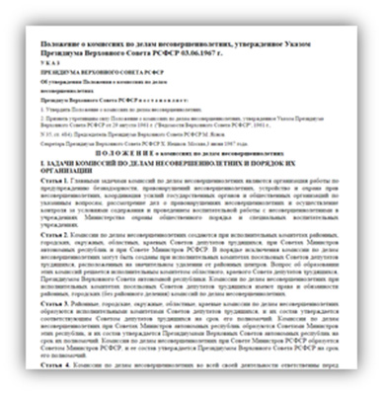Указом Президиума Верховного Совета РСФСР от 3 июня 1967 года было утверждено Положение о комиссиях по делам несовершеннолетних, которое действует по настоящее время. В соответствии с Положением, комиссии по делам несовершеннолетних являются основным координационным звеном в системе государственных органов и организаций общественности, специально занимающихся воспитательной и профилактической работой среди несовершеннолетних
В течение последующих лет Положение о комиссии по делам несовершеннолетних неоднократно изменялось: уточнялись функции, расширялись полномочия комиссии по борьбе и предупреждению детской беспризорности и безнадзорности. Позднее, в 1970-х годах правовыми актами была закреплена координирующая роль комиссии в системе государственных органов и расширены контрольные функции. На комиссию была также возложена обязанность по наблюдению за поведением осужденных несовершеннолетних, в отношении которых применена судом отсрочка исполнения приговора и условное осуждение.
В 1980-84 годах с принятием Основ Законодательства Союза ССР и союзных республик об административных правонарушениях, была расширена компетенция комиссии в части рассмотрения дел об административных правонарушениях несовершеннолетних и их родителей.
Указ Президента Российской Федерации от 06 сентября 1993 года №1338 «О профилактике безнадзорности и правонарушений несовершеннолетних, защите их прав» закрепил главенствующую роль Комиссий по делам несовершеннолетних в государственной системе профилактики безнадзорности и правонарушений несовершеннолетних, защиты их прав.
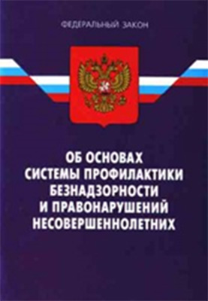Основным правовым актом в деятельности комиссий по делам несовершеннолетних и защите их прав на сегодняшний день остается Федеральный закон от 24 июня 1999 года №120-фз «Об основах системы профилактики безнадзорности и правонарушений несовершеннолетних».
Таким образом, комиссии по делам несовершеннолетних и защите их прав, впервые созданные в 1918 году, на протяжении всей своей истории осуществляют совместно с заинтересованными органами важные задачи по устройству детей и подростков, охране их прав, предупреждению безнадзорности и правонарушений несовершеннолетних.

